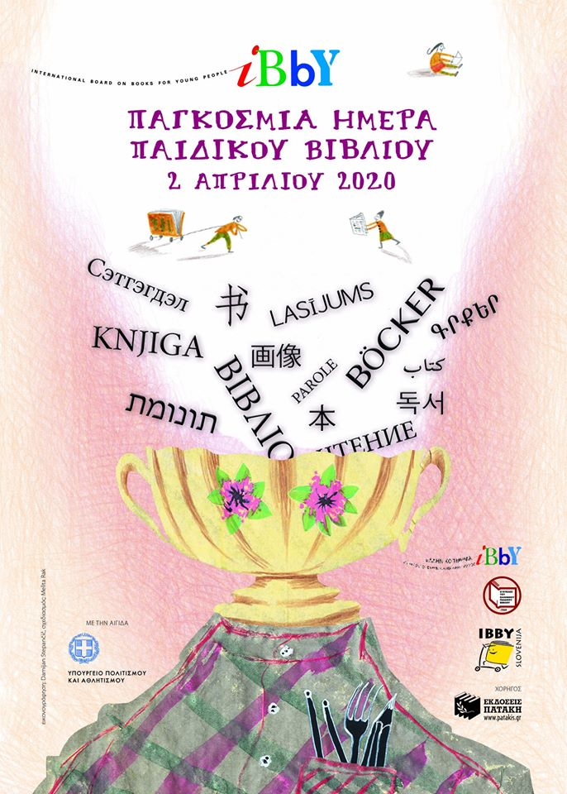Φετινή αφίσα

Καλημέρα παιδάκια μου! Σήμερα είναι Παγκόσμια Ημέρα Παιδικού Βιβλίου και επειδή εμάς μας αρέσει πολύ να διαβάζουμε βιβλία σήμερα θα διαβάσουμε μαζί με «τον μικρό αναγνώστη» αυτό το βιβλίο

<http://www.mikrosanagnostis.gr/library/pageflip15/Default.html>

ίσως το αγόρι του παραμυθιού να μεγάλωσε και να είναι αυτός ο κύριος: **\***

<https://www.youtube.com/watch?v=IDaJ7rFg66A>

Και λίγα λόγια για το τραγούδι που ακούσαμε (κάτω από το βίντεο έχει ενδιαφέρουσες πληροφορίες) και … ας ταξιδέψουμε λίγο έστω από το σπίτι μας ☺

<https://www.youtube.com/watch?v=bI-NZchNNmM>

Έχω και μια πρόταση για όποιον θέλει…

<https://www.youtube.com/watch?v=Y9HBuo1O6TI>

*Αυτός ο κύριος είναι ο **Αντρέ Λεόν Μαρί Νικολά Ριέ** (*André Léon Marie Nicolas Rieu*),  Ολλανδός βιολιστής και διευθυντής ορχήστρας που γεννήθηκε στο Μάαστριχτ την 1η Οκτωβρίου του 1949, περισσότερο γνωστός ως ιδρυτής της μεγάλης ορχήστρας βαλς «Γιόχαν Στράους», με την οποία περιοδεύει σε όλο τον κόσμο με επιτυχία παρόμοια με αυτή μεγάλων συναυλιών ποπ και ροκ μουσικής. Για το έργο του έχει τιμηθεί με μετάλλια.

* **Η άσκηση μας ,λοιπόν, για σήμερα είναι να απαντήσουμε στο πράσινο αυτές τις ερωτήσεις:**

1. **Γιατί το βιβλίο της ιστορίας μας δεν ήθελε να διαβαστεί;**
2. **Τι βιβλίο ήταν τελικά;**
3. **Έχετε διαβάσει αυτές τις μέρες κάποιο άλλο βιβλίο που σας άρεσε;**

**Σας αποχαιρετώ με λίγες φωτογραφίες από την πατρίδα του Γιόχαν Στράους.**

**Την όμορφη Βιέννη.**

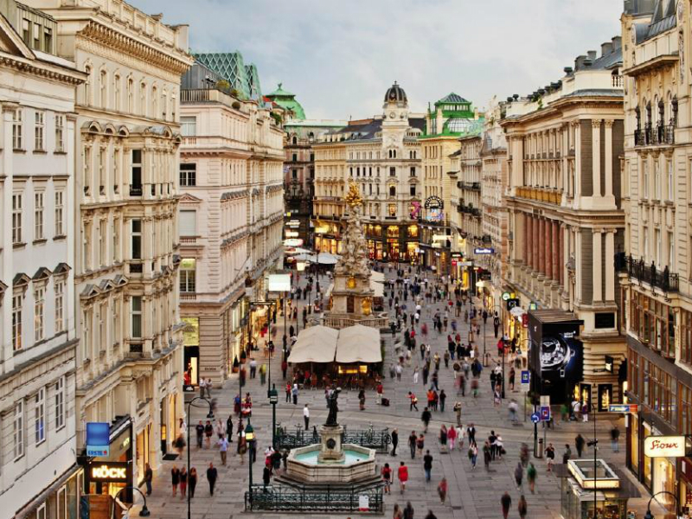

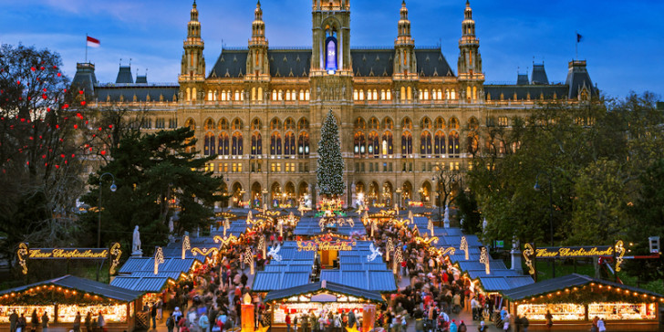

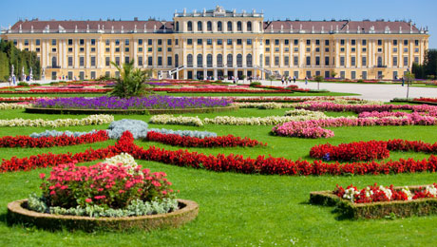

**Και μερικά προβληματάκια :**

1. Η Έλλη έχει 22 παιχνίδια. Θα δώσει τα **μισά** στον αδερφό της. Πόσα θα του δώσει;

Λύση :   
  
  
Απάντηση : _____________________________________________________

1. Στο κέντρο προστασίας αδέσποτων ζώων υπάρχουν 16 σκυλάκια. Το κάθε ένα έχει το δικό του σπιτάκι. Υπάρχουν όμως και άλλα 19 σπιτάκια άδεια. Πόσα σπιτάκια είναι **όλα μαζί**;  
   Λύση :   
     
     
   Απάντηση : ____________________________________________________
2. Η Ντίνα βάζει 34 μπισκότα στα πιάτα. Στο πάρτι όμως φαγώθηκαν είκοσι πέντε από αυτά. Πόσα μπισκότα **έμειναν**;  
   Λύση :   
     
     
   Απάντηση : _____________________________________________________

4. Ο Μανόλης έχει **4 κουτιά** με βόλους. **Κάθε κουτί** έχει 5 βόλους. Πόσους βόλους έχει ο Μανόλης;  
Λύση :   
  
Απάντηση : _____________________________________________________  
5. Ο Μανόλης έχει 45 βόλους. Ο Νίκος έχει 10 βόλους **λιγότερους** από το Μανόλη. Πόσους βόλους ο Νίκος;  
Λύση :   
  
Απάντηση : _____________________________________________________